Всероссийская олимпиада школьников по географии
школьный этап 2025-2026 учебный год
8 класс
Теоретический тур
Задание 1
Ниже перечислены утверждения об одном материке. Определите, о каком материке идёт речь и укажите два лишних утверждения. К каким материкам относятся лишние утверждения?
- Материк имеет самую ровную из всех материков береговую линию.
- Большую часть занимают плато и плоскогорья.
- На материке находится самое глубокое озеро планеты.
- Часть рек летом пересыхают и можно наблюдать сухие русла.
- Значительную часть материка занимают пустыни.
- Обитают самые крупные млекопитающие суши.
- На материке протекает самая полноводная река планеты.

Задание 2
- Используя топографическую карту, определите, можно ли увидеть из поселка Ладогино плотину, сооруженную на реке Андоге, свой отвеет обоснуйте.
- Определите расстояние от пристани до парома.
- Определите по фрагменту топографической карты относительную высоту между самой высокой точкой и урезом воды реки Мечоты.

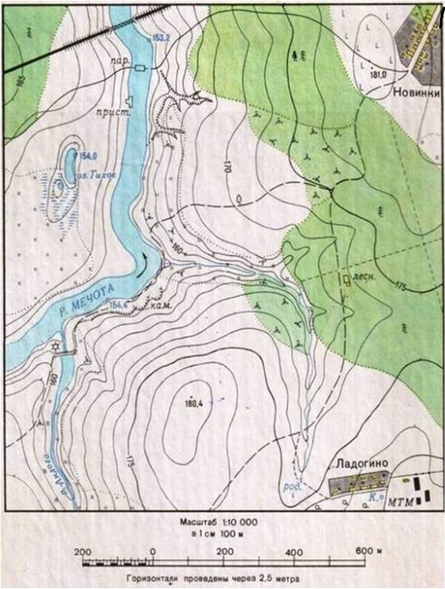

Задание 3
Ниже представлены шесть мировых достопримечательностей мира. Определите эти достопримечательности, внесите номер фотографии в таблицу ниже, заполните графу «Местоположение», указав страну, материк, где находится объект.
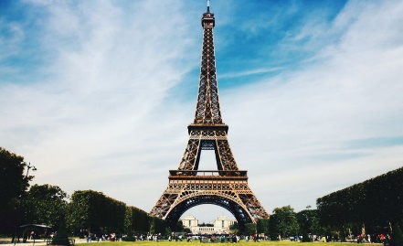  1. | 2.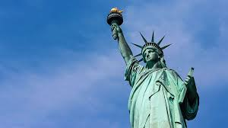 | 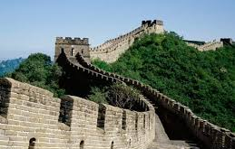  3.
4.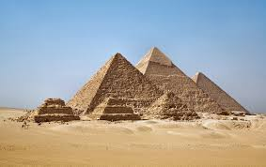 | 5.  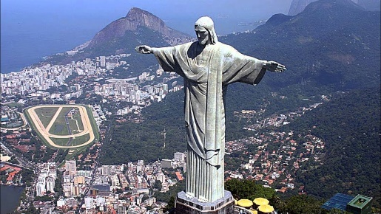 | 6.  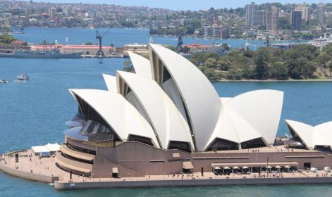

№ фото | Достопримечательности | Местоположение
 | Оперный театр | Страна:  Материк:
 | Пирамиды | Страна:  Материк:
 | Великая стена | Страна:  Материк:
 | Статуя Свободы | Страна:  Материк:
 | Статуя Христа Искупителя | Страна:  Материк:

Задание 4
Прочитайте фрагмент текста, ответьте на вопросы.

«Весна. Звенят большие и малые ручьи. Со стоном взламываются речушки в горах. Дрожат покрытые тонкой пленкой заморозков рябоватые озерца, лужи, купели стоячей, остро пахнущей мхом. Вода всюду. Ступишь ногой, и след заполняется водой. Тронешь мшистую кочку – и кочка сочится. Станешь робко ногой на ледок – и из-под ледка брызнет вода, звонкая, весенняя. Всё сейчас сплошное болото. Оно оживленно всхлипывает под сапогами, мягкое, податливое, покрытое желтой прошлогодней травой. Весна входит робко и неуверенно. Останавливается. Оглядывается. Испуганно замирает под нежданным нордом, ежится под метельным остом и все-таки идет, идет.… Уже сполз в лощины снег, но еще не стаял. Уже открылись забереги, но лед еще прочен. Уже появился гусь, но еще нет комара…».
/ Б.Л. Горбатова/

- О какой природной зоне говорится в тексте?
- На каких материках она встречается?
- В каких странах мира можно увидеть такой ландшафт?
- Выпишите из текста 3 признака данной природной зоны.
- Почему поверхность представляет собой сплошное болото?
- Какие виды хозяйственной деятельности человек может осуществлять на территории этой природной зоны?

Задание 5
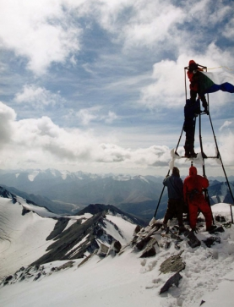
Одна из вершин горного хребта Сунтаp-Хаята, является высочайшей точкой Хабаровского края. До 1955 года на картах обозначалась как гора Берия.

Выполните задания, использую карту в приложении.

1.Определите, как называется эта вершина?
2. По карте определите ее высоту.
3. В каком административном районе находится данная вершина.
4. Почему ее переименовали?

Карта Хабаровского края

